INDICAÇÃO Nº 1179/2018

Sugere ao Poder Executivo Municipal que proceda a manutenção da canaleta no cruzamento da Rua Paraguai com Argentina no Sartori. (Foto anexa) (A)

Excelentíssimo Senhor Prefeito Municipal,

Nos termos do Art. 108 do Regimento Interno desta Casa de Leis, dirijo-me a Vossa Excelência para sugerir ao setor competente que proceda a manutenção da canaleta no cruzamento da Rua Paraguai com Argentina no Sartori.

**Justificativa:**

Fomos procurados por munícipes solicitando essa providencia, pois, da forma que se encontra a referida canaleta está funda pegando embaixo dos veículos podendo danifica-los e ainda causando transtornos devido o barulho que incomoda os moradores das proximidades.

Plenário “Dr. Tancredo Neves”, em 02 de Fevereiro de 2018.

**José Luís Fornasari**

**“Joi Fornasari”**

- Vereador -

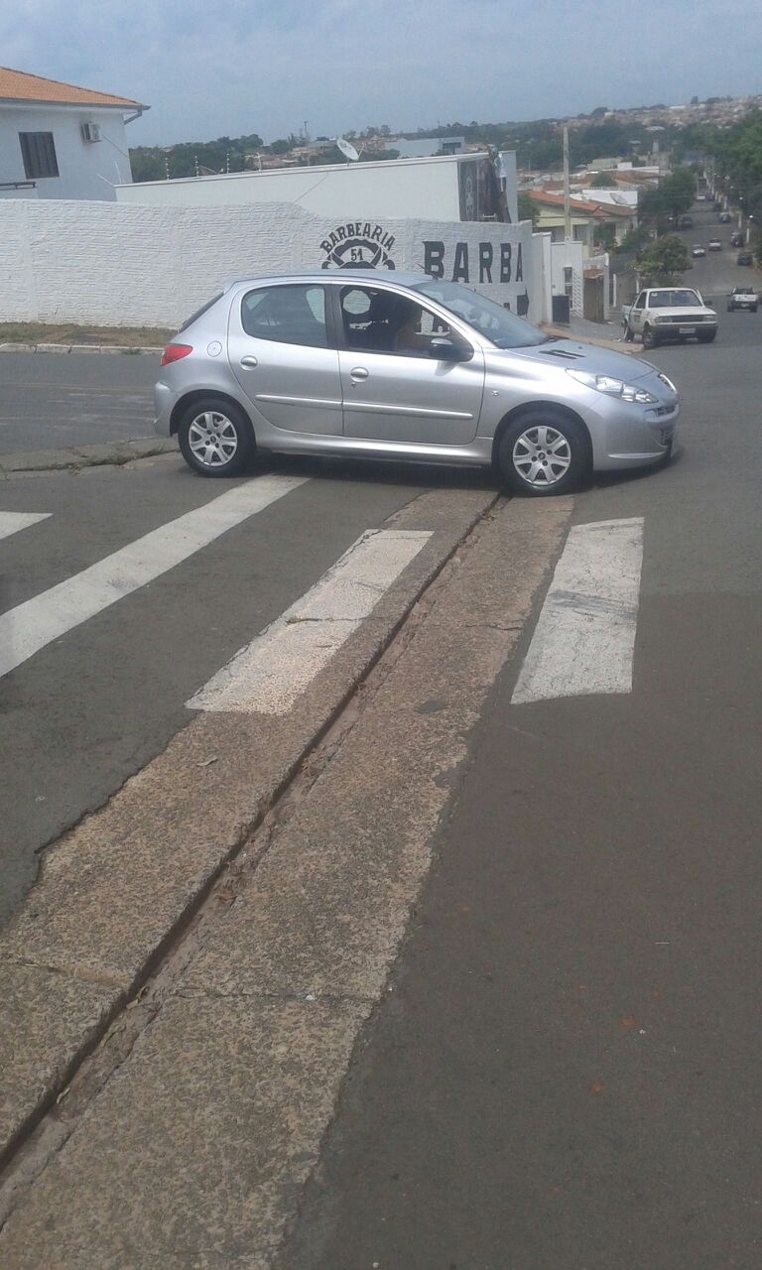

Sugere ao Poder Executivo Municipal que proceda a manutenção da canaleta no cruzamento da Rua Paraguai com Argentina no Sartori.